ПРЕСС-РЕЛИЗ

Юридических лиц планируют штрафовать за самовольную перепланировку помещений в многоквартирных домах

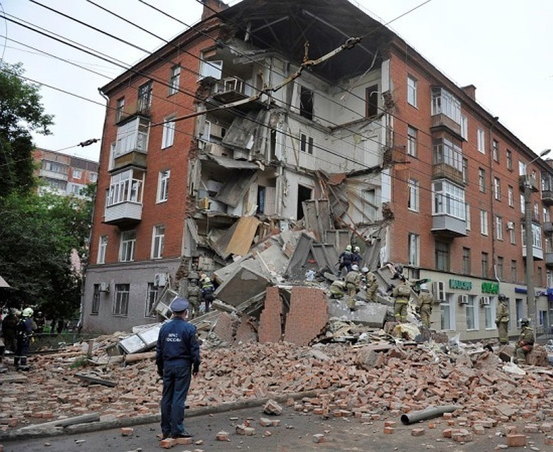
Государственная Дума РФ планирует внести изменения в части ответственности за самовольное переустройство и (или) перепланировку помещения в многоквартирном доме.
На сегодняшний день нарушение правил пользования жилыми помещениями предусматривает ответственность только за самовольную перепланировку жилых помещений в многоквартирных домах и только ответственность граждан. Таким образом, ответственность за самовольное переустройство, а также ответственность юридических и должностных лиц за эти же деяния не регламентируются. В тоже время наиболее часто к трагичным последствиям приводит самовольная перепланировка помещений на первых этажах или в подвалах многоквартирных домов, владельцами которых являются, в том числе юридические лица.
В связи с вышесказанным предлагается установить ответственность за самовольные переустройство и (или) перепланировку не только жилого, но и нежилого помещения в многоквартирном доме, а также распространить эту ответственность на юридические и должностные лица.
При этом санкции в отношении таких правонарушителей предлагается определить с учетом санкций, установленных за нарушение правил содержания и ремонта жилых домов и (или) жилых помещений (ст. 7.22 КоАП РФ). Согласно внесенному в Госдуму проекту, минимальный размер штрафа для компаний составит 40 тыс. руб. Должностных лиц будут штрафовать на сумму от 4 тыс. до 5 тыс. руб.

